Приложение № 1 к постановлению
Администрации округа Муром
от 16.02.2022 № 62

Проект решений на предоставление разрешения на условно разрешенный вид использования земельных участков, расположенных на территории
муниципального образования округ Муром
По заявлению о предоставлении разрешения на условно разрешенный вид использования земельного участка, находящегося в соответствии с утвержденной схемой расположения земельного участка на кадастровом плане территории кадастрового квартала с кадастровым номером 33:26:010706, площадью 25 кв. м, с местоположением: Владимирская обл., МО округ Муром (городской округ), г. Муром, ул. Кооперативная – «Хранение автотранспорта (2.7.1)».
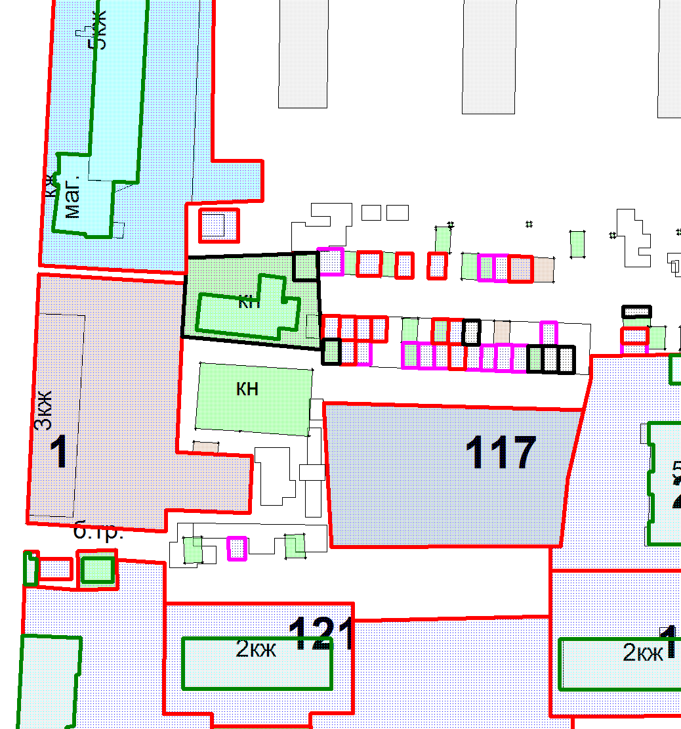

Земельный участок

И.о начальника Управления архитектуры и
градостроительства администрации округа Муром Е.В. Ершова

Приложение № 2 к постановлению
Администрации округа Муром
от 16.02.2022 № 62

Проект решений на предоставление разрешения на условно разрешенный вид использования земельных участков, расположенных на территории
муниципального образования округ Муром
По заявлению о предоставлении разрешения на условно разрешенный вид использования земельного участка, находящегося в соответствии с утвержденной схемой расположения земельного участка на кадастровом плане территории кадастрового квартала с кадастровым номером 33:26:030403, площадью 25 кв. м, с местоположением: Владимирская обл., МО округ Муром (городской округ), г. Муром, группа гаражей по ул. Щербакова – «Хранение автотранспорта (2.7.1)».
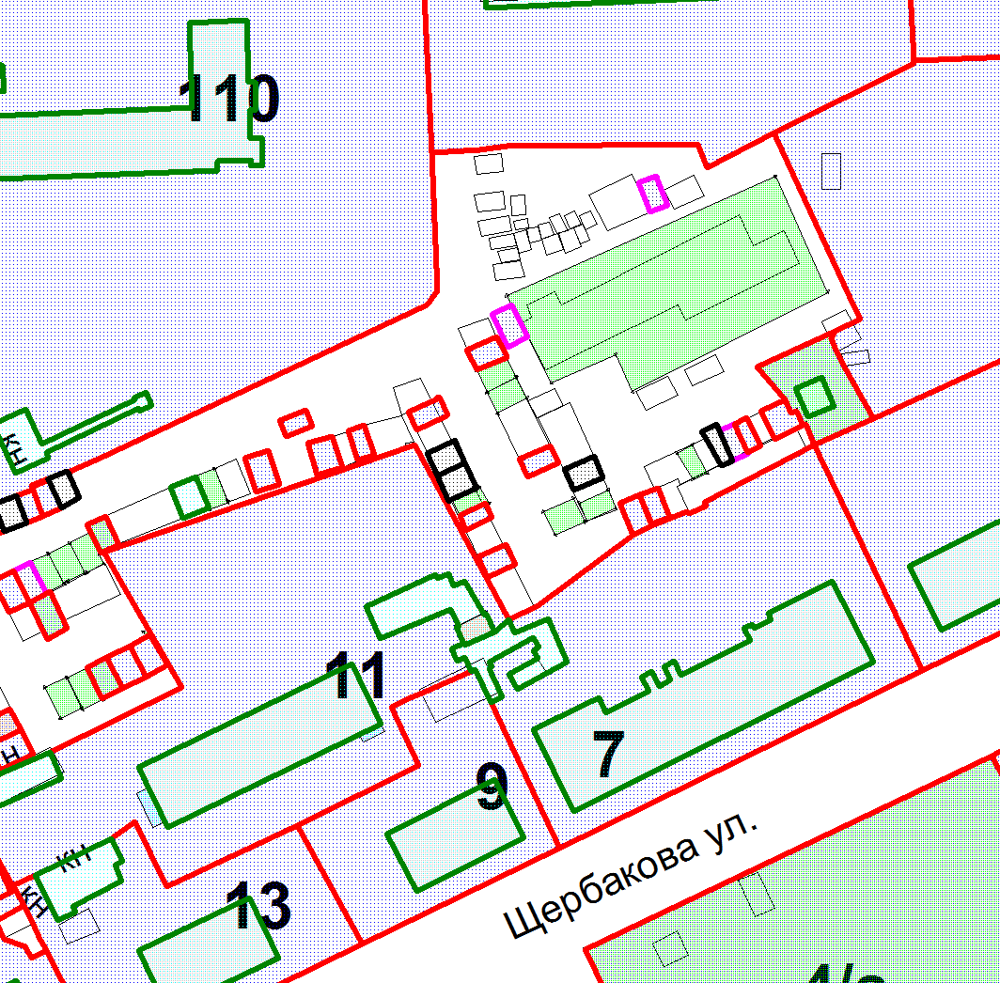

Земельный участок

И.о начальника Управления архитектуры и
градостроительства администрации округа Муром Е.В. Ершова

Приложение № 3 к постановлению
Администрации округа Муром
от 16.02.2022 № 62

Проект решений на предоставление разрешения на условно разрешенный вид использования земельных участков, расположенных на территории
муниципального образования округ Муром
По заявлению о предоставлении разрешения на условно разрешенный вид использования земельного участка, находящегося в соответствии с утвержденной схемой расположения земельного участка на кадастровом плане территории кадастрового квартала с кадастровым номером 33:26:020806, площадью 29 кв. м, с местоположением: Владимирская обл., МО округ Муром, г. Муром, ул. Свердлова – «Хранение автотранспорта (2.7.1)».
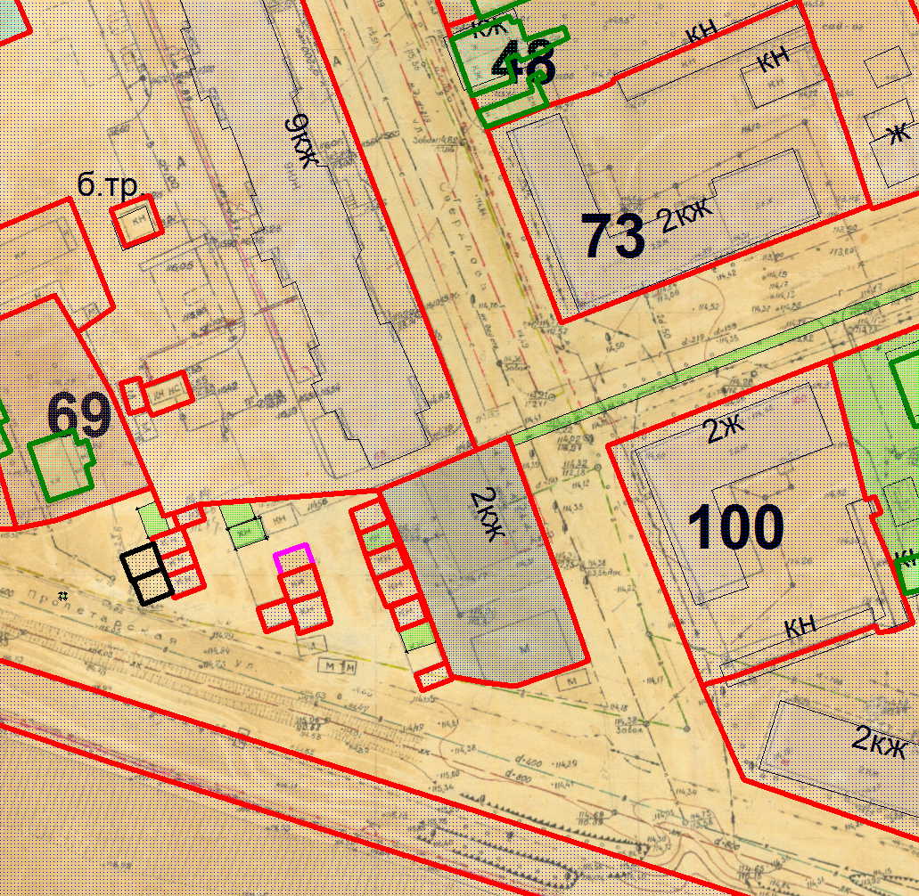
Земельный участок

И.о начальника Управления архитектуры и
градостроительства администрации округа Муром Е.В. Ершова

